# **2 ПРОЕКТУВАННЯ**

## **2.1 ВИБІР ТА ОБГРУНТУВАННЯ АРХІТЕКТУРИ**

Архітектура програмного забезпечення— спосіб структурування програмної або обчислювальної системи, абстракція елементів системи на певній фазі її роботи. Система може складатись з кількох рівнів абстракції і мати багато фаз роботи, кожна з яких може мати окрему архітектуру.

Відносно постанови задачі можна виділити три великих об’єкта програми:

1. Бібліотека роботі з графами;
2. Файлова система
3. Графічне представлення обробки графів.



Рисунок 2.1 – Архітектура програми

## **2.2 ДІАГРАМА ВАРІАНТІВ ВИКОРИСТАННЯ**

В процесі аналізу виявлені такі об’єкти:

1. Користувач;
2. Графічний інтерфейс;
3. Бібліотека класів;

## **2.3 ДІАГРАМА ПОСЛІДОВНОСТІ**



Рисунок 2.3 – Діаграма послідовності

## **2.4 ПРОЕКТУВАННЯ ГРАФІЧНОГО ІНТЕРФЕЙСУ**

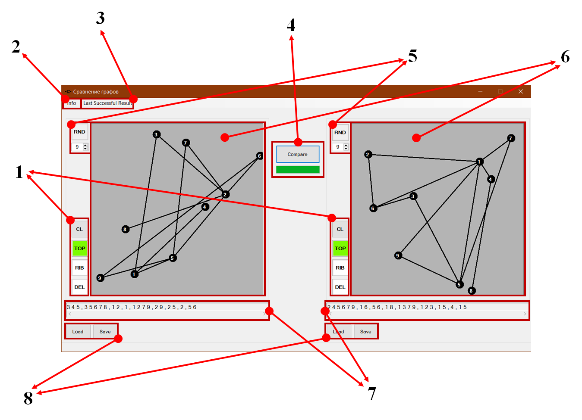

Рисунок 2.4 – модель графічного інтерфейсу програми

1. Панель побудування графу (кнопки для додавання нової вершини або ребра, кнопка для видалення вибраної вершини з прилеглими ребрами та кнопка повного видалення графу);
2. Кнопка для відкриття вікна «Інфо», в якому описане використання програми;
3. Кнопка для відкриття вікна подробиць результату порівняння для останнього успішного порівняння;
4. Кнопка «Порівняти» та смуга процесу порівняння;
5. Панель генерації випадкового графу (кнопка генерації та вибір кількості вершин);
6. Область побудування графу;
7. Представлення FO поточного графу (змінюється динамічно);
8. Панель роботи з файлами (кнопки «Зберегти» та «Завантажити»)